 | Erklärung über Eigenschaften | 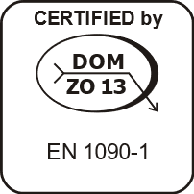

Nr. ………………………………

1. Individueller Produktidentifizierungscode: ……………………………………………………

2. Geplante(-n) Verwendung(-en): ..……………………………………………………………. ……………………………………………………………………………………………………

3. Hersteller: ……………………………………………………………………………………….

4. Bevollmächtigter Vertreter: ………………………………………………………….………. ……………………………………………………………………………………………………

5. System POSV: 2+

6. Harmonisierte Norm: EN 1090-1:2009+A1:2011

Benannte Stelle: Nr. 2570: DOM - ZO 13, s.r.o.

7. Deklarierte Eigenschaft(-en): ……………………………………………………………………. ……………………………………………………………………………………………………… ………………………………………………………………………………………………………

8. Einschlägige technische Dokumentation und/oder spezifische technische Dokumentation: …………………………………………………………………………………………………….… ……………………………………………………………………………………………………….

Die Eigenschaften des oben bezeichneten Produkts sind konform mit der Einheit der deklarierten Eigenschaften. Diese Erklärung über Eigenschaften wird im Einklang mit der Verordnung (EU) Nr. 305/2011 auf ausschließliche Verantwortung des Herstellers des oben Bezeichneten ausgestellt.

Unterzeichnet für den Hersteller und in seinem Namen in ORT am DATUM

Name, Funktion und Unterschrift des Mitarbeiters: NAME, FUNKTION ………………………

